
Saison culturelle scolaire
Formulaire de pré-réservation

Ce formulaire de pré-réservation vous permet de choisir les spectacles auxquels vous souhaiteriez amener vos élèves. Il est nominatif (un exemplaire par enseignant/e) et est à transmettre par mail à mediation@centrebrassens.fr. Une confirmation de réservation vous sera envoyée sous réserve des disponibilités courant septembre 2026.



COORDONNEES DE L’ETABLISSEMENT
Nom de l’établissement :
Adresse :
Téléphone de l’établissement :
Nom du directeur/trice :
Mail du directeur/trice :

COORDONNEES DE L’ENSEIGNANT/E EFFECTUANT LA DEMANDE
Nom/Prénom :
Téléphone de l’enseignant/e :
Mail de l’enseignant/e :
Niveau des élèves :

Merci de hiérarchiser vos demandes en les numérotant par ordre de préférence dans la case prévue à cet effet, et de cocher toutes les représentations possibles sur chaque spectacle.

Magnééétique

Remarques Complémentaires :

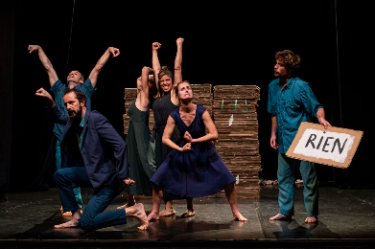
On va pas se quitter comme ça


Ma couverture et moi



Dedans moi
m.o.l.i.e.r.e.
Préférence
Représentations possibles

OCTOBRE 2026 |  |  | Nb élèves | Niveau | Nb accompagnateurs
Magnééétique | Vendredi 09 • 10h00 | ☐ |  |  |  | ☐
Magnééétique | Vendredi 09 • 14h30 | ☐
NOVEMBRE 2026 |  |  | Nb élèves | Niveau | Nb accompagnateurs
On va pas se quitter comme ça | Jeudi 19 • 10h00 | ☐ |  |  |  | ☐
On va pas se quitter comme ça | Jeudi 19 • 14h30 | ☐
Ma couverture et moi | Jeudi 26 • 10h00 | ☐ |  |  |  | ☐
Ma couverture et moi | Jeudi 26 • 14h30 | ☐
DECEMBRE 2026 |  |  | Nb élèves | Niveau | Nb accompagnateurs
Dedans Moi | Vendredi 11 • 10h00 | ☐ |  |  |  | ☐
Dedans Moi | Vendredi 11 • 14h30 | ☐
FEVRIER 2027 |  |  | Nb élèves | Niveau | Nb accompagnateurs
M.O.L.I.E.R.E. | Vendredi 12 • 14h30 | ☐ |  |  |  | ☐
MARS 2027 |  |  | Nb élèves | Niveau | Nb accompagnateurs
Little Boxes | Vendredi 12 • 10h00 | ☐ |  |  |  | ☐
Little Boxes | Vendredi 12 • 14h30 | ☐
La Boule Enchantée | Vendredi 26 • 10h00 | ☐ |  |  |  | ☐
La Boule Enchantée | Vendredi 26 • 14h30 | ☐

AVRIL 2027 |  |  | Nb élèves | Niveau | Nb accompagnateurs
Ma grand-mère est une aventurière | Vendredi 02 • 14h30 | ☐ |  |  |  | ☐
Okilélé | Jeudi 08 • 10h00 | ☐ |  |  |  | ☐
Okilélé | Jeudi 08 • 14h30 | ☐



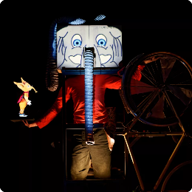
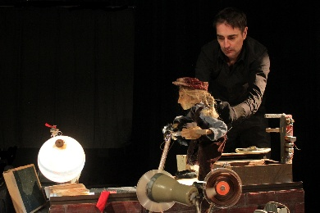
Little Boxes
La boule enchantée
Okilele
Ma grand mère est une aventuriere

